СОДЕРЖАНИЕ
1. Установка на Windows
2. Запуск приложения
3. Работа с приложением
4. Экспорт истории классификаций
5. Устранение неполадок
1. УСТАНОВКА НА WINDOWS
Требования:
- Windows 10 или 11 (64-bit)
- Оперативная память: 4 ГБ (рекомендуется)
- свободное место на диске: 2 ГБ
- Разрешение экрана: 1280 x 720 и выше
- Подключение к интернету (для первого запуска YOLO)

Пошаговая установка:
- Перейдите на официальный сайт проекта MUR: https://murproject.com/#muride

- В разделе «MUR IDE» нажмите кнопку «Скачать» (рисунок А.1).
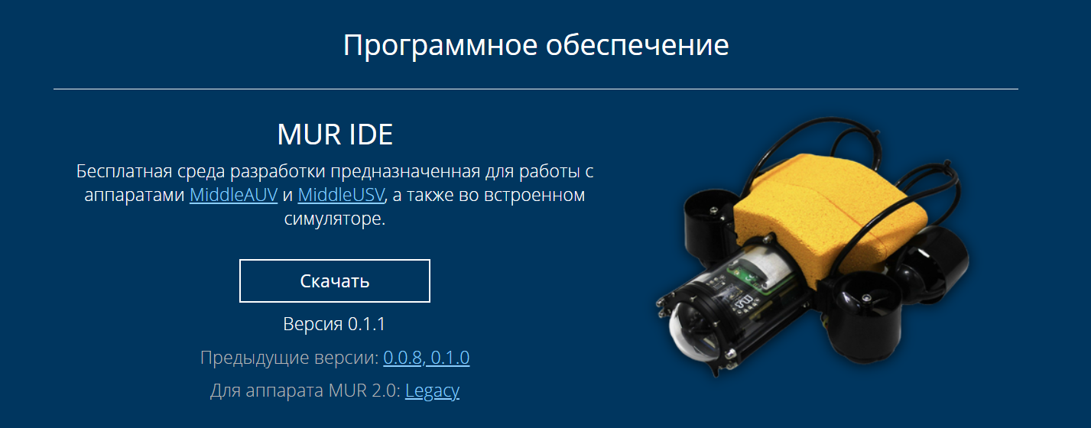

Рисунок А.1 - Скриншот сайта murproject.com

- Загрузите установочный файл MUR_IDE_Setup.exe (версия 0.1.1 или новее).
- Запустите установщик и следуйте инструкциям на экране:
- Выберите папку для установки (по умолчанию C:\Program Files\MUR IDE)
- Дождитесь завершения установки
- Нажмите «Готово»
- После установки запустите MUR IDE через ярлык на рабочем столе или из меню «Пуск».
Установка программы миссии (код с GitHub):
- 1.Скачайте архив из репозитория github
`https://github.com//OleksyukIlya/KursovoiMurIDE/src/mission.py`

- Скачайте файл в любую папку (например, `C:\MurMission`)
- Проверьте разрешение файла `mission.py`
- 4. Откройте файл в MUR IDE через меню «Файл - Открыть» или сочетанием клавиш `Ctrl+Shift+O`
Установка дополнительных библиотек Python:
В терминале выполните команду:
`pip install ultralytics opencv-python numpy`

2. ЗАПУСК ПРОГРАММЫ

Первый запуск MUR IDE
При первом запуске открывается главное окно среды разработки (рисунок А.2). Интерфейс содержит следующие элементы:
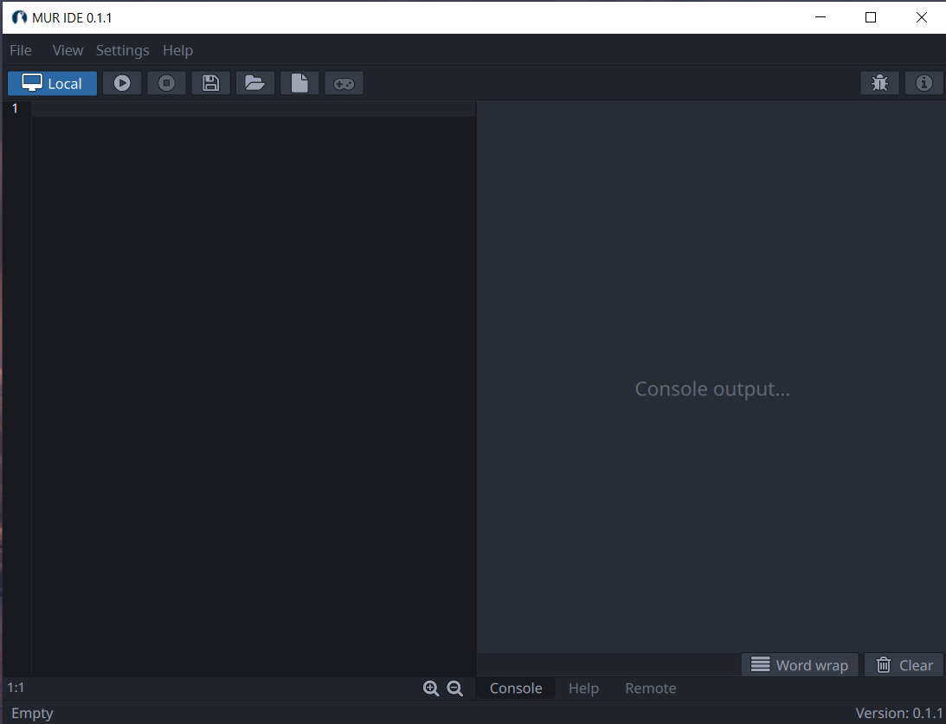

Рисунок А.2 — Главное окно MUR IDE с подписанными элементами интерфейса

- Кнопка переключения режимов – выбор между локальным выполнением и режимом аппарата
- Кнопка запуска скрипта (F5) – старт выполнения программы
- Кнопка остановки скрипта (F6) – экстренная остановка
- Кнопка запуска симулятора – открытие 3D-сцены
- Редактор кода – область для написания и редактирования программы
- Вкладка Console – отображение логов и сообщений программы
Запуск миссии:
- Нажмите кнопку «Запуск симулятора» (кнопка 8)
- Дождитесь загрузки 3D-сцены с подводным аппаратом
- Убедитесь, что в редакторе кода открыт файл `mission.py`
- Нажмите кнопку «Запуск скрипта» (кнопка 2) или клавишу F5
После успешного запуска во вкладке Console появится сообщение:
Миссия запущена (YOLO режим)

3. РАБОТА С ПРОГРАММОЙ

Автоматический поиск объекта
После запуска аппарат начинает движение вперёд с заданной глубины (по умолчанию 2,5 метра). Система компьютерного зрения на основе YOLO обрабатывает кадры с передней камеры. При обнаружении объекта в консоль выводится сообщение:
Объект найден. Смещение: 25
(Число означает отклонение центроида объекта от центра кадра в пикселях.)
Прицеливание и выстрел
Аппарат автоматически поворачивается, удерживая объект в центре кадра. Когда отклонение становится менее 15 пикселей, а площадь bounding box превышает 4000 пикселей (объект достаточно близко), производится выстрел:
Выстрел
После выстрела аппарат продолжает движение.
Обход препятствий
При столкновении со стеной углы крена и дифферента аппарата обнуляются. Программа фиксирует это состояние и выполняет манёвр освобождения:
Стена. Разворот...
Аппарат отъезжает назад (2 секунды), смещается в сторону (8 секунд) и разворачивается на 180°, после чего продолжает движение.
Ошибки детекции
В ряде случаев (недостаточное освещение, нестандартный ракурс, отсутствие целевого объекта в сцене) модель YOLO может не распознать объект. Это штатная ситуация — аппарат продолжает движение до обнаружения цели.

4. ЭКСПОРТ ЛОГОВ МИССИИ

Программа не сохраняет историю автоматически, но вы можете скопировать логи из вкладки Console.
Для этого:
- Выделите нужные сообщения в консоли
- Нажмите `Ctrl+C` для копирования
- Вставьте текст в текстовый редактор (Блокнот, Word) и сохраните файл с именем `log.txt`
В листинге А.1 приведён пример кода для автоматического сохранения логов в CSV-файл.

```python
import datetime

def log_event(event, details=""):
with open("mission_log.csv", "a", encoding="utf-8") as f:
f.write(f"{datetime.datetime.now()};{event};{details}\n")
```

Листинг А.1 — Функция логирования событий

При добавлении этой функции в программу будет создаваться файл `mission_log.csv` со следующими колоннами:
- Дата и время – момент выполнения события
- Событие – тип события (ЗАПУСК, ОБЪЕКТ, ВЫСТРЕЛ, СТЕНА)
- Детали – дополнительная информация (смещение, площадь)

5. УСТРАНЕНИЕ НЕПОЛАДОК

Проблема | Возможное решение
MUR IDE не запускается | Убедитесь, что установлена 64-битная версия Windows.
Ошибка «Ultralytics не найдена» | В терминале выполните: python -m pip install ultralytics
Модель YOLO не загружается | При первом запуске требуется интернет для скачивания файла yolov8n.pt (около 6 МБ). Подключитесь к сети.
Аппарат не видит объект | Снизьте порог уверенности: в коде измените CONF_THRESHOLD = 0.5 на 0.3
Выстрел не происходит | Временно снизьте порог площади: замените area > 4000 на area > 1000 для теста
Аппарат не погружается | Увеличьте коэффициент KP_DEPTH с 40 до 60 или измените TARGET_DEPTH на большее значение
Частое срабатывание стены | Увеличьте порог с 0.001 до 0.01 в строке abs(auv.get_pitch()) < 0.001
Симулятор работает медленно | Закройте другие приложения. Уменьшите качество графики в настройках MUR IDE.
CSV-файл не открывается в Excel | Используйте импорт данных: «Файл → Открыть» → выберите файл → укажите кодировку UTF-8 и разделитель «точка с запятой»

